ИНФОРМАЦИОННОЕ СООБЩЕНИЕ О ПРОВЕДЕНИИ 18.05.2020 в 09-00 час. АУКЦИОНА В ЭЛЕКТРОННОЙ ФОРМЕ
НА ПРАВО ЗАКЛЮЧЕНИЯ ДОГОВОРА АРЕНДЫ МУНИЦИПАЛЬНОГО ИМУЩЕСТВА,
включенного в перечень объектов нежилого муниципального фонда, предназначенного для передачи во временное владение и пользование субъектам малого и среднего предпринимательства и организациям, образующим инфраструктуру поддержки субъектов малого и среднего предпринимательства, свободных от прав третьих лиц (за исключением имущественных прав субъектов малого и среднего предпринимательства)
Указанное в настоящем информационном сообщении время – московское.
При исчислении сроков, указанных в настоящем информационном сообщении, принимается время сервера электронной торговой площадки – московское
Прием заявок и ознакомление с аукционной документацией осуществляется с 21.04.2020 с 09-00 час. на электронной площадке sale.zakazrf.ru.
Окончание приема заявок: 13.05.2020 по 09-00 час. Дата начала рассмотрения заявок на участие в аукционе: 13.05.2020 с 09-00 час. День окончания рассмотрения заявок: 15.05.2020
Телефон для справок: (8512) 44-41-52, (8512) 44-41-50, e-mail: astumi@30gorod.ru; служба тех.поддержки (843)212-24-25, e-mail: sale@mail.zakazrf.ru.
Форма торгов: Открытый аукцион на право заключения договора аренды муниципального имущества в электронной форме. Аукцион является открытым по составу участников и форме подачи предложений только для субъектов малого и среднего предпринимательства, внесенных в Единый реестр субъектов МСП налоговой службой Российской Федерации, имеющих право на поддержку органами государственной власти и органами местного самоуправления в соответствии со ст. 14 Федерального закона "О развитии малого и среднего предпринимательства в Российской Федерации", или организаций, образующих инфраструктуру поддержки субъектов малого и среднего предпринимательства.
Для участия в аукционе претенденты заполняют электронную форму заявки с приложением документов в электронном виде (должны быть отсканированы) в соответствии с перечнем, указанным в п.5.2 настоящей Документации об аукционе, а также согласия на обработку персональных данных. В случае если от имени претендента действует его представитель по доверенности, обязательна ссылка в заявке на участие по доверенности.

РАЗДЕЛ 1. Предмет открытого аукциона
Предмет открытого аукциона – право заключения договора аренды объекта нежилого муниципального фонда муниципального образования «Город Астрахань».
Аукцион проводится по 9 лотам.
№ Лота | 1 | 2 | 3 | 4 | 5
Объект | Право заключения договора аренды нежилого помещения | Право заключения договора аренды нежилого помещения | Право заключения договора аренды нежилого помещения | Право заключения договора аренды нежилого помещения | Право заключения договора аренды нежилого помещения
Адрес  (местоположение) | г. Астрахань, Ленинский район,  ул. Б. Алексеева, 1б пом.067 комн.2 | г. Астрахань, Кировский район,  ул. Кр. Набережная/ Коммунистическая,  38/20 пом. 045 комн. 6-9 | г. Астрахань, Кировский район,  ул. Никольская/ Ульяновых, 10/14 пом. 21 | г. Астрахань, Кировский район,  ул. Никольская/ Ульяновых, 10/14 пом. 20 | г. Астрахань, Кировский район,  ул. Ахматовская/ Кирова,  9/13 пом. 50
Площадь (кв.м.) | 18,5 | 60,5  в т.ч. 9,6;4,3;30,5;16,1 | 111 | 68,3 | 29
Кадастровый номер | 30:12:020490:2413 | 30:12:010603:208  30:12:010603:180  30:12:010603:178  30:12:010603:213 | 30:12:010577:136 | 30:12:010577:135 | 30:12:010588:139
Описание и техническое состояние | На 1 этаже 5-этажного жилого дома, вход через помещения общего пользования, требует ремонта. Подключение к сетям инженерно-технического обеспечения осуществляется арендатором самостоятельно и за свой счет. | На 1 этаже 1-этажного нежилого здания, отдельный вход со двора. Состояние требует капитального ремонта. Подключение к сетям инженерно-технического обеспечения осуществляется арендатором самостоятельно и за свой счет. | На 2 этаже 2-этажного административного здания, вход с ул. Ульяновых через помещения общего пользования, требует капитального ремонта. Подключение к сетям инженерно-технического обеспечения осуществляется арендатором самостоятельно и за свой счет. | На 2 этаже 2-этажного административного здания, вход с ул. Ульяновых через помещения общего пользования, требует капитального ремонта. Подключение к сетям инженерно-технического обеспечения осуществляется арендатором самостоятельно и за свой счет. | На 1 этаже 2-этажного жилого дома, отдельный вход со двора. Состояние требует капитального ремонта. Подключение к сетям инженерно-технического обеспечения осуществляется арендатором самостоятельно и за свой счет.
Целевое назначение | Нежилое. Деятельность, не запрещенная действующим законодательством РФ. | Нежилое. Деятельность, не запрещенная действующим законодательством РФ. | Нежилое. Деятельность, не запрещенная действующим законодательством РФ. | Нежилое. Деятельность, не запрещенная действующим законодательством РФ. | Нежилое. Деятельность, не запрещенная действующим законодательством РФ.
Срок действия договора | 5 лет | 5 лет | 5 лет | 5 лет | 5 лет
Требование к участникам аукциона: | Участниками аукциона могут являться только субъекты малого и среднего предпринимательства, внесенные в Единый реестр субъектов МСП налоговой службой Российской Федерации, имеющие право на поддержку органами государственной власти и органами местного самоуправления в соответствии с частями 3 и 5 статьи 14 Федерального закона "О развитии малого и среднего предпринимательства в Российской Федерации", или организации, образующие инфраструктуру поддержки субъектов малого и среднего предпринимательства
Начальная (минимальная) цена договора (цена лота) – рыночная стоимость ежемесячной арендной платы. руб. без НДС  /без учета оплаты услуг по содержанию и эксплуатации объекта недвижимости, коммунальных услуг | 4 610 | 14 570,42 | 26 177,50 | 17 245,75 | 6 573,33
Размер задатка (руб) | 4 610 | 14 570,42 | 26 177,50 | 17 245,75 | 6 573,33
Шаг аукциона (5% от начальной (минимальной) цены лота) (руб) | 230,5 | 728,52 | 1 308,88 | 862,29 | 328,67
Ограничения прав и обременения объекта/ требуемые согласования | _____________________ | Обязательство по содержанию, сохранению и использованию объекта культурного наследия. | Обязательство по содержанию, сохранению и использованию объекта культурного наследия. | Обязательство по содержанию, сохранению и использованию объекта культурного наследия. | Обязательство по содержанию, сохранению и использованию объекта культурного наследия.
Проект договора аренды объекта нежилого фонда | Раздел 8 документации об аукционе –  Приложение 1 | Раздел 8 документации об аукционе –  Приложение 2 | Раздел 8 документации об аукционе –  Приложение 3 | Раздел 8 документации об аукционе –  Приложение 4 | Раздел 8 документации об аукционе –  Приложение 5
Фото/  План | 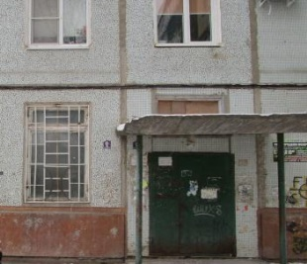  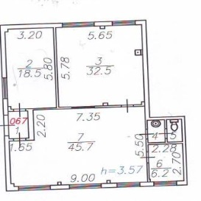 | 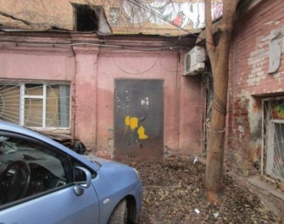  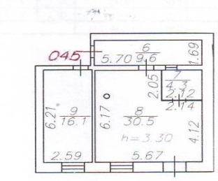 | 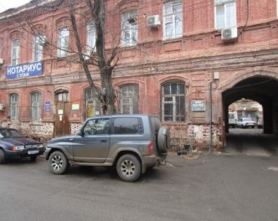  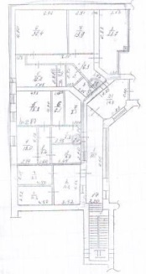 | 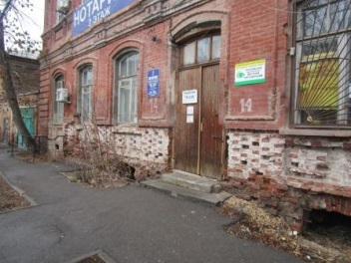 | 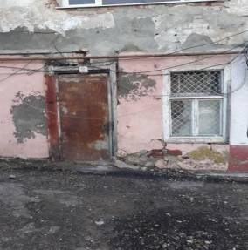  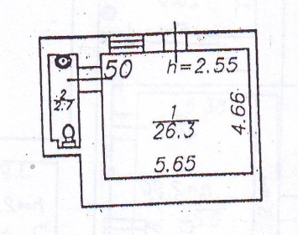

№ Лота | 6 | 7 |  | 8 | 9
Объект | Право заключения договора аренды нежилого помещения | Право заключения договора аренды нежилого помещения |  | Право заключения договора аренды нежилого помещения | Право заключения договора аренды нежилого помещения
Адрес  (местоположение) | г. Астрахань, Кировский район,  ул. Адмиралтейская/Свердлова/  пер. Щепой, 39/14/1 пом. 19 | г. Астрахань, Кировский район,  ул. Ульяновых/ Никольская/ Фиолетова, 12/9/9 пом. 12 комн. 4 |  | г. Астрахань, Трусовский район,  ул. Парковая, 20 пом. 002 | г. Астрахань, Кировский район,  ул. Коммунистическая/ Ак. Королева, 41/32 пом. 009
Площадь (кв.м.) | 124,7 | 12,3 |  | 33,5 | 63,4
Кадастровый номер | 30:12:010122:316 | 30:12:010125:302 |  | 30:12:041606:183 | 30:12:010031:210
Описание и техническое состояние | В цокольном этаже 2-этажного жилого дома (лит. В), отдельный вход с пер. Щепного. Состояние требует капитального ремонта. Подключение к сетям инженерно-технического обеспечения осуществляется арендатором самостоятельно и за свой счет. | На 1 этаже 3-этажного жилого дома(лит. А¹), вход с подъезда жильцов через помещения общего пользования. Состояние требует капитального ремонта. Подключение к сетям инженерно-технического обеспечения осуществляется арендатором самостоятельно и за свой счет |  | На 1 этаже 4-этажного жилого дома, вход с торца дома, требует капитального ремонта. Подключение к сетям инженерно-технического обеспечения осуществляется арендатором самостоятельно и за свой счет. | В цокольном этаже 1-этажного жилого дома, вход отдельный с ул. Ак. Королева, требует капитального ремонта. Подключение к сетям инженерно-технического обеспечения осуществляется арендатором самостоятельно и за свой счет.
Целевое назначение | Нежилое. Деятельность, не запрещенная действующим законодательством РФ. | Нежилое. Деятельность, не запрещенная действующим законодательством РФ. |  | Нежилое. Деятельность, не запрещенная действующим законодательством РФ. | Нежилое. Деятельность, не запрещенная действующим законодательством РФ.
Срок действия договора | 5 лет | 5 лет |  | 5 лет | 5 лет
Требование к участникам аукциона: | Участниками аукциона могут являться только субъекты малого и среднего предпринимательства, внесенные в Единый реестр субъектов МСП налоговой службой Российской Федерации, имеющие право на поддержку органами государственной власти и органами местного самоуправления в соответствии с частями 3 и 5 статьи 14 Федерального закона "О развитии малого и среднего предпринимательства в Российской Федерации", или организации, образующие инфраструктуру поддержки субъектов малого и среднего предпринимательства
Начальная (минимальная) цена договора (цена лота) – рыночная стоимость ежемесячной арендной платы. руб. без НДС  /без учета оплаты услуг по содержанию и эксплуатации объекта недвижимости, коммунальных услуг | 29 928 |  | 3 187,75 | 6 700 | 13 103
Размер задатка (руб) | 29 928 |  | 3 187,75 | 6 700 | 13 103
Шаг аукциона (5% от начальной (минимальной) цены лота) (руб) | 1 496,40 |  | 159,39 | 335 | 655,15
Ограничения прав и обременения объекта/ требуемые согласования | Обязательство по содержанию, сохранению и использованию объекта культурного наследия. |  | Обязательство по содержанию, сохранению и использованию объекта культурного наследия. | _____________________ | ________________
Проект договора аренды объекта нежилого фонда | Раздел 8 документации об аукционе – Приложение 6 |  | Раздел 8 документации об аукционе –  Приложение 7 | Раздел 8 документации об аукционе –  Приложение 8 | Раздел 8 документации об аукционе –  Приложение 9
Фото/  План | 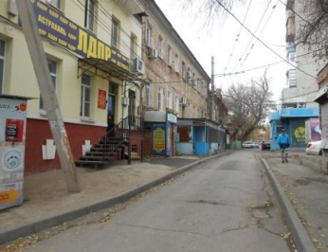  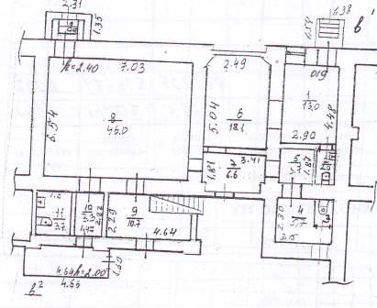 |  | 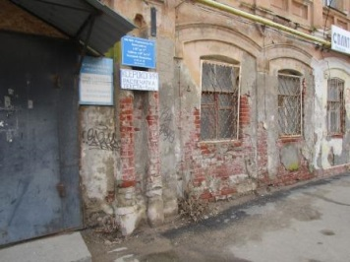  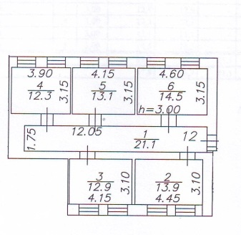 | 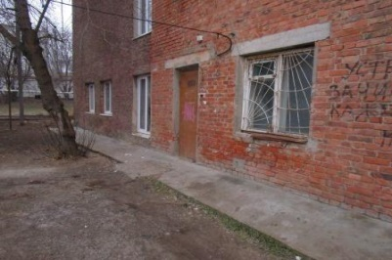  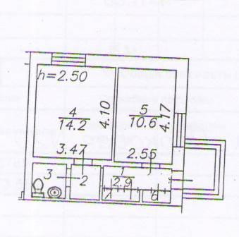 | 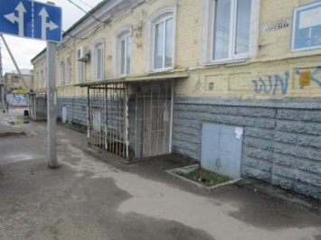  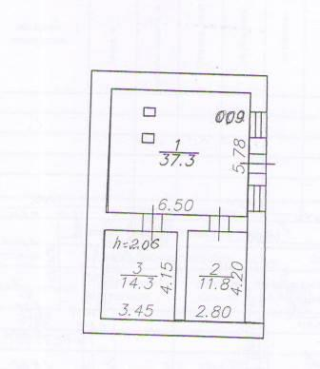
Документ, подтверждающий согласие собственника имущества (а в случае заключения договора субаренды, также и арендодателя) на предоставление соответствующих прав по договору, право на заключение которого является предметом торгов | 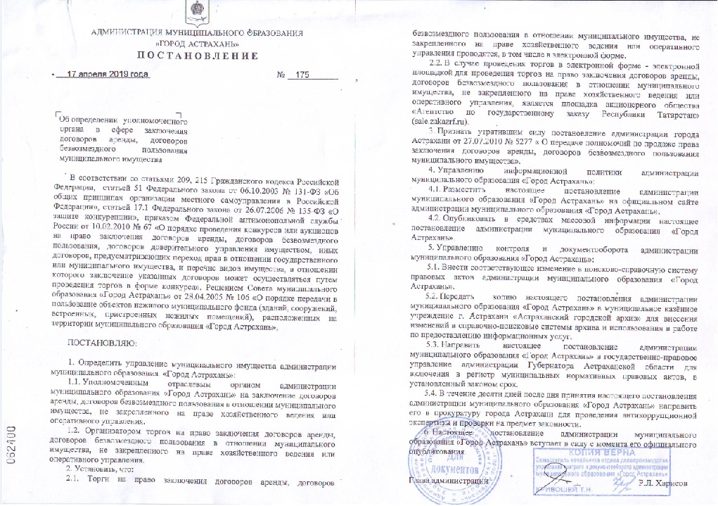

Информационное сообщение об аукционе на право заключение договора аренды объекта нежилого муниципального фонда муниципального образования «Город Астрахань» и необходимая документация размещаются в сети Интернет: на официальном сайте Российской Федерации для размещения информации о проведении торгов www.torgi.gov.ru, на официальном сайте продавца муниципального имущества муниципального образования «Город Астрахань» http://www.astrgorod.ru/umi, на Электронной площадке - sale.zakazrf.ru

